Cvičení 14: Tvorba dashboardu s dynamickým grafem
začátečník, mírně pokročilý

ÚKOL: Z výchozích dat vytvořte dynamický graf v dashboardu pro firemní prezentaci. Na listu vyberte v příslušných buňkách rok a měsíc, aby byl graf automaticky přepočítatelný.

POTŘEBNÉ ZNALOSTI:
- Funkce KDYŽ
- Funkce NEDEF
- Tvorba a úpravy grafů
- Přesun grafu
- Ověření dat

TIP PRO POKROČILÉ: Listy s daty můžete skrýt.

VÝCHOZÍ DATA: Soubor „14 - Dashboard - Zdroj.xlsx“
UKÁZKA ŘEŠENÍ: Soubor „14 - Dashboard - Řešení.xlsx“

DOPORUČENÝ POSTUP:
- Úvod
Máte výchozí tabulku s daty.
- List pro dashboard
Vytvořte list, který bude sloužit jako dashboard, který bude obsahovat pole pro výběr roku a měsíce.
- Výpočet
Využitím funkcí KDYŽ a NEDEF na základě výběru roku a měsíce v listě s dasboardem vytvořte na novém listě výpočtovou tabulku.
- Graf
Z výpočtové tabulky vytvořte graf, který upravíte (stejné měřítko os) a přesunete na list s dashboardem.
- Tip pro pokročilé
Skryjte listy s daty.

Ukázka řešení:
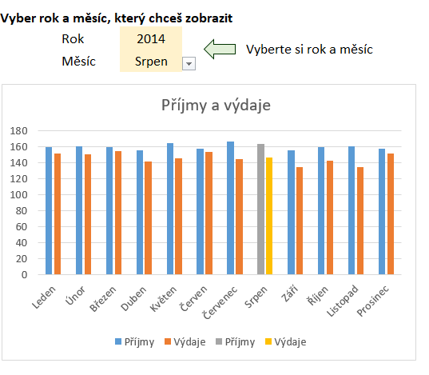

Další zdroje informací:
- http://office.lasakovi.com/excel/grafy/dynamicky-graf-zaklad-excel/
- http://office.lasakovi.com/excel/grafy/10-tipu-pro-excelentni-sexy-grafy-excel/
- http://office.lasakovi.com/excel/grafy/netradicni-grafy-v-ms-excelu/

